Załącznik nr 2
Formularz Cenowy
„Dostawa mebli biurowych dla Muzeum Górnictwa Węglowego w Zabrzu”

Lp. | Opis techniczny | wzór | Ilość | Cena netto za 1 szt | Wartość Netto | Wartość Brutto
1 | Kontener podbiurkowy mobilny  - Kontener mobilny podbiurkowy o wymiarach 428 mm x 600 mm x 540 mm.  - Płyta dwustronnie melaminowana w klasie higieniczności E1 o podwyższonej trwałości, w klasie odporności na ścieranie 3A zgodnie z normą DIN EN 14322.  - Korpus, front i wieniec górny wykonany z płyty o grubości 18mm.  - Ściana tylna wykonana z płyty o grubości 8 mm.  - Wszystkie krawędzie przy froncie i wieńcu górnym zabezpieczone doklejką z tworzywa sztucznego o grubości 2 mm i promieniu r=3mm.  - Wszystkie krawędzie korpusu zabezpieczone doklejką z tworzywa sztucznego o grubości 0,8 mm i promieniu 2 mm.  - Z uwagi na wymagania trwałości pod względem wycierania się spoiny pomiędzy blatem płyty a obrzeżem, stabilny kolor i odporność na promieniowanie UV meble muszą być wykonane z zastosowaniem technologii laserowej bez użycia klejów termotopliwych typu PU ani PUR ani EVA. Baza obrzeża i warstwa funkcyjna w jednym kolorze i z tego samego materiału (polimer). Dodatkowo polimerowa warstwa łącząca obrzeże z blatem gwarantuje odporność na wysokie temperatury i wilgotność.  - Zastosowana doklejka musi mieć odporność na promieniowanie UV, powyżej lub równe wartości 6 zgodnie z normą ISO 4892-1  - Kontener musi posiadać 3 szuflady na prowadnicach rolkowych.  - Kontener posiada blokadę wysuwu więcej niż jednej szuflady jednocześnie.  - W kontenerze zamontowany zamek centralny (z dwoma kluczami), który zamyka wszystkie szuflady jednocześnie.  - Korpusy kontenerów fabrycznie sklejone, zmontowane i dostarczane w całości.  - Korpus i wieniec górny w kolorze grafitowym, fronty w kolorze jasnego dębu.  - Wymagana gwarancja: 5 lat.  - Wymagane dokumenty: Wymaga się aby producent posiadał i dostarczył certyfikat ISO 9001. | 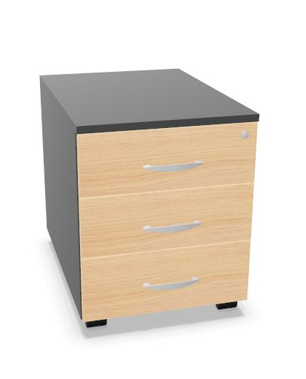 | 8
2. | Biurko na nogach kwadratowych  - Biurko o wymiarze gabarytowym 1600 x 800 mm  - Biurko musi posiadać płynną regulację wysokości w zakresie od 740 mm – 820 mm.  - Blat wykonany z płyty 25mm, dwustronnie melaminowanej w klasie higieniczności E1 o podwyższonej trwałości, klasie odporności na ścieranie 3A zgodnie z normą DIN EN 14322.  - Wszystkie krawędzie blatu zabezpieczone doklejką z tworzywa sztucznego o grubości 2mm i promieniu r=3mm.  - Z uwagi na wymagania trwałości pod względem wycierania się spoiny pomiędzy blatem płyty a obrzeżem, stabilny kolor i odporność na promieniowanie UV meble muszą być wykonane z zastosowaniem technologii laserowej bez użycia klejów termotopliwych typu PU ani PUR ani EVA. Baza obrzeża i warstwa funkcyjna w jednym kolorze i z tego samego materiału (polimer). Dodatkowo polimerowa warstwa łącząca obrzeże z blatem gwarantuje odporność na wysokie temperatury i wilgotność.  - Zastosowana doklejka musi mieć odporność na promieniowanie UV, powyżej lub równe wartości 6 zgodnie z normą ISO 4892.  - Kolumna nogi stołu wykonana z profilu o przekroju kwadratowym 50x50mm.  - Kolumny nogi spawane za pomocą profilu 55x25mm.  - Profil łączący kolumny nogi musi przenikać w kolumnę nogi.  - Spawanie kolumny nogi i profilu łączącego musi odbywać się od środka nogi.  - Nie dopuszcza się stosowania spawów widocznych od zewnątrz nogi.  - Dwie pary nóg muszą być połączone dwiema belkami podblatowymi wykonanymi z profilu 50x25mm.  - Cała konstrukcja malowana proszkowo na kolor grafitowy.  - W blacie stołu muszą być zamontowane gwintowane gniazda metalowe - blat przymocowany do stelaża za pomocą śrub.  - Blat w kolorze jasnego dębu.  - Wymagana gwarancja: 5 lat.  Wymagane dokumenty:  - Wymaga się aby producent posiadał i dostarczył certyfikat ISO 9001.  - Certyfikat bezpieczeństwa GS jako potwierdzenie zgodności z normami: DIN EN 527-1:2011; DIN EN 527-2:2019; DIN EN 1730:2013; DIN EN 14073:2004; DGUV/IBA:2017; DIN FB 147:2006; EK5/13-11; EK5.3 13-01:2018; AfPS GS 2019:01 PAK; ChemVerbotsV:2017; BedGgstV:2016; ProdSG:2011; EK5.3 PfG:13-02:2014.  - Certyfikat wydany przez jednostkę posiadającą akredytację PCA jako potwierdzenie zgodności z normą: PN:EN 5271:2011; PN-EN 527-2+A1:2019-08 | 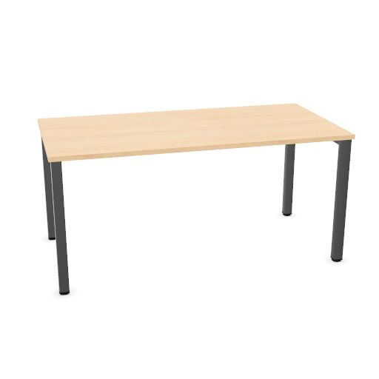 | 2
3 | Biurko kątowe na nogach kwadratowych - lewe  - Biurko kształtowe o wymiarach szer. 1600 mm, szer. mniejsza 600 mm, gł. 1200 mm, gł. mniejsza 800mm  - Biurko musi posiadać płynną regulację wysokości w zakresie od 740mm- 820mm.  - Blat wykonany z płyty 25mm, dwustronnie melaminowanej w klasie higieniczności E1 o podwyższonej trwałości, klasie odporności na ścieranie 3A zgodnie z normą DIN EN 14322.  - Wszystkie krawędzie blatu zabezpieczone doklejką z tworzywa sztucznego o grubości 2mm i promieniu r=3mm.  - Z uwagi na wymagania trwałości pod względem wycierania się spoiny pomiędzy blatem płyty a obrzeżem, stabilny kolor i odporność na promieniowanie UV meble muszą być wykonane z zastosowaniem technologii laserowej bez użycia klejów termotopliwych typu PU ani PUR ani EVA. Baza obrzeża i warstwa funkcyjna w jednym kolorze i z tego samego materiału (polimer). Dodatkowo polimerowa warstwa łącząca obrzeże z blatem gwarantuje odporność na wysokie temperatury i wilgotność.  - Zastosowana doklejka musi mieć odporność na promieniowanie UV, powyżej lub równe wartości 6 zgodnie z normą ISO 4892.  - Kolumna nogi stołu wykonana z profilu o przekroju kwadratowym 50 x 50 mm.  - Kolumny nogi spawane za pomocą profilu 55 x 25 mm.  - Profil łączący kolumny nogi musi przenikać w kolumnę nogi.  - Spawanie kolumny nogi i profilu łączącego musi odbywać się od środka nogi.  - Nie dopuszcza się stosowania spawów widocznych od zewnątrz nogi.  - Dwie pary nóg muszą być połączone dwiema belkami podblatowymi wykonanymi z profilu 50 x 25 mm.  - Cała konstrukcja malowana proszkowo na kolor grafitowy.  - W blacie stołu muszą być zamontowane gwintowane gniazda metalowe - blat przymocowany do stelaża za pomocą śrub.  - Blat w kolorze jasnego dębu.  - Wymagana gwarancja: 5 lat.  Wymagane dokumenty:  - Wymaga się aby producent posiadał i dostarczył certyfikat ISO 9001.  - Certyfikat bezpieczeństwa GS jako potwierdzenie zgodności z normami: DIN EN 527-1:2011; DIN EN 527-2:2019; DIN EN 1730:2013; DIN EN 14073:2004; DGUV/IBA:2017; DIN FB 147:2006; EK5/13-11; EK5.3 13-01:2018; AfPS GS 2019:01 PAK; ChemVerbotsV:2017; BedGgstV:2016; ProdSG:2011; EK5.3 PfG:13-02:2014.  - Certyfikat wydany przez jednostkę posiadającą akredytację PCA jako potwierdzenie zgodności z normą: PN:EN 5271:2011; PN-EN 527-2+A1:2019-08 | 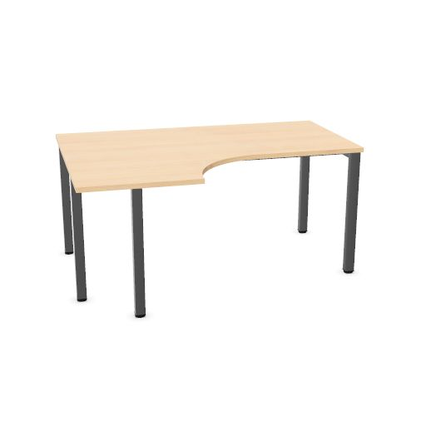 | 1
4. | Biurko kątowe na nogach kwadratowych - prawe  - Biurko kształtowe o wymiarach szer. 1600 mm, szer. mniejsza 600 mm, gł. 1200 mm, gł. mniejsza 800mm  - Biurko musi posiadać płynną regulację wysokości w zakresie od 740mm- 820mm.  - Blat wykonany z płyty 25mm, dwustronnie melaminowanej w klasie higieniczności E1 o podwyższonej trwałości, klasie odporności na ścieranie 3A zgodnie z normą DIN EN 14322.  - Wszystkie krawędzie blatu zabezpieczone doklejką z tworzywa sztucznego o grubości 2mm i promieniu r=3mm.  - Z uwagi na wymagania trwałości pod względem wycierania się spoiny pomiędzy blatem płyty a obrzeżem, stabilny kolor i odporność na promieniowanie UV meble muszą być wykonane z zastosowaniem technologii laserowej bez użycia klejów termotopliwych typu PU ani PUR ani EVA. Baza obrzeża i warstwa funkcyjna w jednym kolorze i z tego samego materiału (polimer). Dodatkowo polimerowa warstwa łącząca obrzeże z blatem gwarantuje odporność na wysokie temperatury i wilgotność.  - Zastosowana doklejka musi mieć odporność na promieniowanie UV, powyżej lub równe wartości 6 zgodnie z normą ISO 4892.  - Kolumna nogi stołu wykonana z profilu o przekroju kwadratowym 50 x 50 mm.  - Kolumny nogi spawane za pomocą profilu 55 x 25 mm.  - Profil łączący kolumny nogi musi przenikać w kolumnę nogi.  - Spawanie kolumny nogi i profilu łączącego musi odbywać się od środka nogi.  - Nie dopuszcza się stosowania spawów widocznych od zewnątrz nogi.  - Dwie pary nóg muszą być połączone dwiema belkami podblatowymi wykonanymi z profilu 50 x 25 mm.  - Cała konstrukcja malowana proszkowo na kolor grafitowy.  - W blacie stołu muszą być zamontowane gwintowane gniazda metalowe - blat przymocowany do stelaża za pomocą śrub.  - Blat w kolorze jasnego dębu.  - Wymagana gwarancja: 5 lat.  Wymagane dokumenty:  - Wymaga się aby producent posiadał i dostarczył certyfikat ISO 9001.  - Certyfikat bezpieczeństwa GS jako potwierdzenie zgodności z normami: DIN EN 527-1:2011; DIN EN 527-2:2019; DIN EN 1730:2013; DIN EN 14073:2004; DGUV/IBA:2017; DIN FB 147:2006; EK5/13-11; EK5.3 13-01:2018; AfPS GS 2019:01 PAK; ChemVerbotsV:2017; BedGgstV:2016; ProdSG:2011; EK5.3 PfG:13-02:2014.  - Certyfikat wydany przez jednostkę posiadającą akredytację PCA jako potwierdzenie zgodności z normą: PN:EN 5271:2011; PN-EN 527-2+A1:2019-08 | 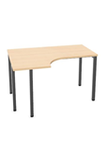 | 1
5 | Szafa aktowa  - Szafa o wymiarze gabarytowym 800 x 360 x 1880 mm.  - Wieniec górny, korpus szafy i fronty płytowe wykonane z płyty wiórowej dwustronnie melaminowanej w klasie higieniczności E1 o podwyższonej trwałości o grubości 18 mm.  - Ściana tylna z płyty HDF o grubości 3 mm, wpuszczana w rowek pomiędzy boki szaf, w kolorze białym.  - Wszystkie krawędzie zabezpieczone doklejką z tworzywa sztucznego o grubości 2 mm i promieniu r=3 mm.  - Z uwagi na wymagania trwałości pod względem wycierania się spoiny pomiędzy blatem płyty a obrzeżem, stabilny kolor i odporność na promieniowanie UV meble muszą być wykonane z zastosowaniem technologii laserowej bez użycia klejów termotopliwych typu PU ani PUR ani EVA. Baza obrzeża i warstwa funkcyjna w jednym kolorze i z tego samego materiału (polimer).  - Zastosowana doklejka musi mieć odporność na promieniowanie UV, powyżej lub równe wartości 6 zgodnie z normą ISO 4892-1  - Korpusy szaf fabrycznie sklejone, zmontowane i dostarczane w całości.  - Nie dopuszcza się montażu / sklejania szafy na miejscu.  - Nie dopuszcza się montażu elementów korpusu na złącza meblowe.  - Drzwi płytowe zamontowane do boków korpusu za pomocą zawiasów o kącie otwarcia 110°.  - 4 półki płytowe o grubości min 18 mm, max 25 mm zabezpieczone przed przypadkowym wysunięciem z szafy za pomocą metalowej podpórki, która wchodzi w otwór wywiercony w półce.  - Wymaga się aby w drzwiach płytowych szafy zamontowany był zamek - blokujący drzwi w 1 punkcie.  - Wymagany jest zamek z dwoma kluczykami.  - Szafa posiada stopki regulacyjne z możliwością poziomowania.  - Korpus, wieniec górny i półki w kolorze grafitowym, fronty w kolorze jasnego dębu.  - Wymagana gwarancja: 5 lat.  - Wymagane dokumenty: Wymaga się aby producent posiadał i dostarczył certyfikat ISO 9001. | 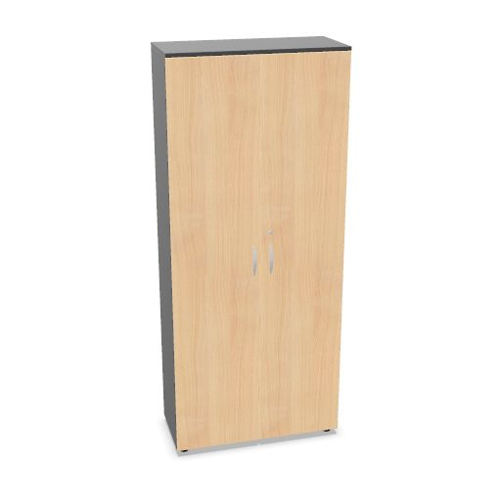 | 9
6 | Nadstawka z drzwiami skrzydłowymi  - Nadstawka o wymiarze gabarytowym 800 x 360 x 740 mm.  - Wieniec górny, korpus szafy i fronty płytowe wykonane z płyty wiórowej dwustronnie melaminowanej w klasie higieniczności E1 o podwyższonej trwałości o grubości 18 mm.  - Ściana tylna z płyty HDF o grubości 3 mm, wpuszczana w rowek pomiędzy boki szaf, w kolorze białym.  - Wszystkie krawędzie zabezpieczone doklejką z tworzywa sztucznego o grubości 2 mm i promieniu r=3 mm.  - Z uwagi na wymagania trwałości pod względem wycierania się spoiny pomiędzy blatem płyty a obrzeżem, stabilny kolor i odporność na promieniowanie UV meble muszą być wykonane z zastosowaniem technologii laserowej bez użycia klejów termotopliwych typu PU ani PUR ani EVA. Baza obrzeża i warstwa funkcyjna w jednym kolorze i z tego samego materiału (polimer).  - Zastosowana doklejka musi mieć odporność na promieniowanie UV, powyżej lub równe wartości 6 zgodnie z normą ISO 4892-1  - Korpusy nadstawek fabrycznie sklejone, zmontowane i dostarczane w całości.  - Nie dopuszcza się montażu / sklejania nadstawki na miejscu.  - Nie dopuszcza się montażu elementów korpusu na złącza meblowe.  - Drzwi płytowe zamontowane do boków korpusu za pomocą zawiasów o kącie otwarcia 110°.  - 1 półka płytowa o grubości min 18 mm, max 25 mm, zabezpieczona przed przypadkowym wysunięciem z szafy za pomocą metalowej podpórki, która wchodzi w otwór wywiercony w półce.  - Wymaga się aby w drzwiach płytowych szafy zamontowany był zamek - blokujący drzwi w 1 punkcie.  - Wymagany jest zamek z dwoma kluczykami.  - Szafa posiada stopki regulacyjne z możliwością poziomowania.  - Korpus, wieniec górny i półka w kolorze grafitowym, fronty w kolorze jasnego dębu.  - Wymagana gwarancja: 5 lat.  - Wymagane dokumenty: Wymaga się aby producent posiadał i dostarczył certyfikat ISO 9001. | 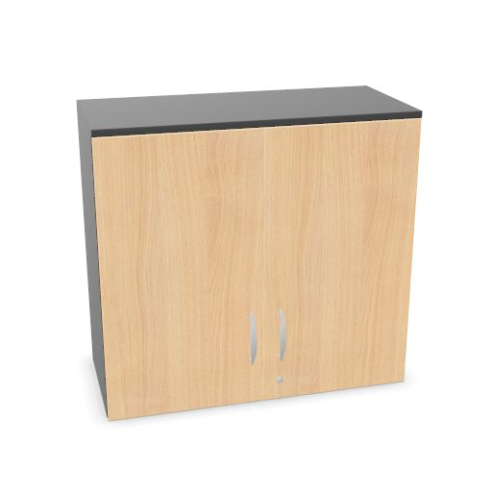 | 10
7 | Regał  - Regał o wymiarach 800 x 360 x 1880 mm  - Regał wykonany z płyty wiórowej dwustronnie melaminowanej o grubości 18 mm w klasie higieniczności E1 o podwyższonej trwałości.  - Ściana tylna z płyty HDF o grubości 3 mm, wpuszczana w rowek pomiędzy boki szaf, w kolorze białym.  - Wszystkie krawędzie zabezpieczone doklejką z tworzywa sztucznego o grubości 2 mm i promieniu r=3 mm.  - Z uwagi na wymagania trwałości pod względem wycierania się spoiny pomiędzy blatem płyty a obrzeżem, stabilny kolor i odporność na promieniowanie UV meble muszą być wykonane z zastosowaniem technologii laserowej bez użycia klejów termotopliwych typu PU ani PUR ani EVA. Baza obrzeża i warstwa funkcyjna w jednym kolorze i z tego samego materiału (polimer).  - Dodatkowo zastosowana doklejka musi mieć odporność na promieniowanie UV, powyżej lub równe wartości 6 zgodnie z normą ISO 4892-1  - Korpusy fabrycznie sklejone, zmontowane i dostarczane w całości.  - Nie dopuszcza się montażu / sklejania regału na miejscu.  - Nie dopuszcza się montażu elementów korpusu na złącza meblowe.  - 4 półki płytowe o grubości min 18 mm, max 25 mm zabezpieczone przed przypadkowym wysunięciem z szafy za pomocą metalowej podpórki która wchodzi w otwór wywiercony w półce.  - Korpus, wieniec górny i półki w kolorze grafitowym.  - Wymagana gwarancja: 5 lat.  - Wymagane dokumenty: Wymaga się aby producent posiadał i dostarczył certyfikat ISO 9001. | 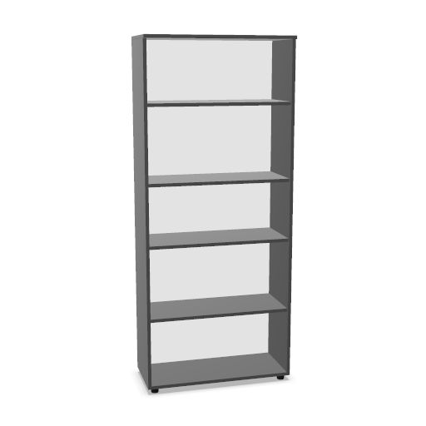 | 6
8 | Krzesło obrotowe – kolor grafit  - Podstawa pięcioramienna, wykonana z poliamidu z dodatkiem włókna szklanego, czarna  - Samohamowne miękkie kółka jezdne do twardych powierzchni, średnica 65mm  - Amortyzator gazowy umożliwiający płynną regulację wysokości siedziska  - Nowoczesny mechanizm SYNCHRO umożliwiający synchroniczne odchylanie oparcia i siedziska z regulacją sprężystości odchylania w zależności od ciężaru siedzącego oraz blokady tego ruchu. Mechanizm wyposażony w system ANTI SHOCK zapobiegający uderzeniu oparcia w plecy siedzącego po zwolnieniu blokady mechanizmu.  - Siedzisko krzesła wykonane ze sklejki drewna liściastego, wyściełane trudnopalną pianką PU wykonaną w technologii pianek wylewanych w formach, gęstość pianki siedziska: 80 kg/m³  - Plastikowe oparcie krzesła wykonane z polipropylenu z włóknem szklanym, wyściełane trudnopalną pianką PU wykonaną w technologii pianek wylewanych w formach, wyprofilowane do naturalnego kształtu kręgosłupa w części podtrzymującej odcinek lędźwiowo – krzyżowy. Oparcie posiada siedmiostopniową, zapadkową regulację wysokości, gęstość pianki oparcia: 75 kg/m³, plastik nośny oparcia, celem zwiększenia komfortu użytkownika poprzez lepsze dopasowanie i elastyczność, posiada na całej swojej wysokości poziome szczeliny biegnące między bocznymi krawędziami oparcia, widoczne w tylnej części oparcia pod jego konstrukcją nośną.  - Nie dopuszcza się pianek ciętych  - Pianki krzesła wykonane w technologii pianek trudnopalnych. Załączyć oświadczenie producenta o możliwości wykonania krzeseł z pianek trudnopalnych dla przedmiotowego postępowania wraz z świadectwem z badań potwierdzających klasę trudnopalności pianek zgodnych z normą PN EN 1021:1:2  - Podłokietniki krzesła czarne, na metalowym wsporniku, z nakładką wykonaną z miękkiego PU (poliuretanu), z możliwością regulacji w zakresie wysokości  - Krzesło tapicerowane tkaniną z włókna 100% poliester, gramatura min. 320g/m² z atestami: higienicznym, trudnopalności EN 1021:1:2, ścieralności min. 180 000 cykli (PN-EN ISO 12947-2), odporności na piling 5 (EN ISO 12945-2). Nie dopuszcza się tkaniny o innym składzie gatunkowym i niższych parametrach  - Wymagane potwierdzenie zgodność produktu z normą EN 1335-1:2002 oraz EN 1335-2:2019 wystawione przez niezależną, akredytowaną jednostkę uprawnioną do wydawania tego rodzaju zaświadczeń. Jako jednostkę akredytowaną uznaje się każdą jednostkę badawczą i certyfikującą posiadającą akredytację krajowego ośrodka certyfikującego – w przypadku Polski jest to Polskie Centrum Akredytacji (PCA), w przypadku certyfikatów wystawionych przez kraj zrzeszony w Unii Europejskiej, jako jednostkę akredytowaną uznaje się każdą jednostkę badawczą i certyfikującą posiadającą akredytację odpowiednika PCA w tym kraju  - Wymagany protokół oceny ergonomicznej w zakresie zgodności z PN EN 1335-1 oraz rozporządzeniem MPiPS z dnia 1.12.1998 (DZ.U. Nr 148, poz. 973)  - Krzesła produkowane oparciu o standardy produkcji określone w normie ISO 9001:2015, ISO 14001:2015 oraz ISO 45001:2018 potwierdzone dołączonymi certyfikatami, wystawionymi przez niezależną, akredytowaną jednostkę uprawnioną do wydawania tego rodzaju zaświadczeń. Jako jednostkę akredytowaną uznaje się każdą jednostkę badawczą i certyfikującą posiadającą akredytację krajowego ośrodka certyfikującego – w przypadku Polski jest to Polskie Centrum Akredytacji (PCA), w przypadku certyfikatów wystawionych przez kraj zrzeszony w Unii Europejskiej, jako jednostkę akredytowaną uznaje się każdą jednostkę badawczą i certyfikującą posiadającą akredytację odpowiednika PCA w tym kraju  - Wymagany okres 5 letniej gwarancji producenta, potwierdzony ramowymi warunkami gwarancji dołączonymi do oferty | 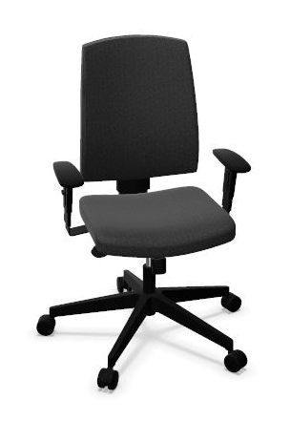 | 37
9 | Krzesło konferencyjne - niebieskie  - Krzesło konferencyjne na czterech nogach.  - Stelaż wykonany z rury stalowej o wymiarach 19x1,5 mm, malowany proszkowo na kolor niebieski, nogi krzesła zakończone stopkami z tworzywa sztucznego zabezpieczające podłoże przed rysowaniem  - Siedzisko i oparcie wykonane jako jednolita konstrukcja kubełkowa z polipropylenu w jednym z 7 dostępnych kolorów, z owalnym otworem na styku siedziska i oparcia krzesła  - Kubełek mocowany do stelaża bez widocznych od strony osoby siedzącej śrub montażowych  - Konstrukcja krzesła umożliwia jego sztaplowanie w ilości do 12 szt.  - Wymagane potwierdzenie zgodność produktu z normą EN 16139:2013, EN 1729-1:2008, EN 1729-2:2012 wystawione przez niezależną, akredytowaną jednostkę uprawnioną do wydawania tego rodzaju zaświadczeń. Jako jednostkę akredytowaną uznaje się każdą jednostkę badawczą i certyfikującą posiadającą akredytację krajowego ośrodka certyfikującego – w przypadku Polski jest to Polskie Centrum Akredytacji (PCA), w przypadku certyfikatów wystawionych przez kraj zrzeszony w Unii Europejskiej, jako jednostkę akredytowaną uznaje się każdą jednostkę badawczą i certyfikującą posiadającą akredytację odpowiednika PCA w tym kraju.  - Wymagany certyfikat GREENGUARD potwierdzający spełnienie restrykcyjnych limitów emisji substancji chemicznych oraz deklaracja środowiskowa produktu EPD.  - Wymagane potwierdzenie zgodności z wymaganiami Möbelfakta  - Wymagany okres 5 letniej gwarancji producenta | 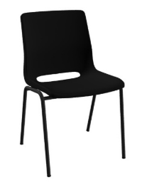 | 15
10 | Biurko na nogach o przekroju prostokątnym  - Biurko o wymiarach 1600 x 800 mm.  - Stelaż o konstrukcji stalowej samonośnej składający się z zespawanych ze sobą elementów nóg stanowiących bok biurka i skręconych z dwoma wspornikami podblatowymi.  - Stała wysokość 740 mm ze stopkami poziomującymi z tworzywa sztucznego +10 mm.  - Kolumna nogi wykonana z profilu 60 x 30 mm.  - Dwie kolumny nogi połączone za pomocą profilu 60 x 30 mm.  - Dwie pary nóg muszą być połączone dwiema belkami podblatowymi wykonanymi z profilu 50 x 25 mm.  - Cała konstrukcja malowana proszkowo na kolor biały.  - Przestrzeń pomiędzy blatem a stelażem wynosi 13 mm.  - Blat wykonany z płyty o grubości 25 mm wiórowej dwustronnie melaminowanej w klasie higieniczności E1 o podwyższonej trwałości, w klasie odporności na ścieranie 3A zgodnie z normą DIN EN 14322.  - Wszystkie krawędzie zabezpieczone doklejką z tworzywa sztucznego o grubości 2 mm i promieniu r=3 mm.  - Z uwagi na wymagania trwałości pod względem wycierania się spoiny pomiędzy blatem płyty a obrzeżem, stabilny kolor i odporność na promieniowanie UV meble muszą być wykonane z zastosowaniem technologii laserowej bez użycia klejów termotopliwych typu PU ani PUR ani EVA. Baza obrzeża i warstwa funkcyjna w jednym kolorze i z tego samego materiału (polimer). Dodatkowo polimerowa warstwa łącząca obrzeże z blatem gwarantuje odporność na wysokie temperatury i wilgotność.  - Zastosowana doklejka musi mieć odporność na promieniowanie UV, powyżej lub równe wartości 6 zgodnie z normą ISO 4892-1  - W blacie stołu muszą być zamontowane gwintowane gniazda metalowe - blat przymocowany do stelaża za pomocą śrub.  - Blat w kolorze jasnego dębu.  - Wymagana gwarancja: 5 lat.  Wymagane dokumenty:  - Wymaga się aby producent posiadał i dostarczył certyfikat ISO 9001. • Certyfikat bezpieczeństwa GS jako potwierdzenie zgodności z normami: DIN EN 527-1:2011; DIN EN 5272:2019; DIN EN 1730:2013; DIN EN 14073:2004; DGUV/IBA:2017; DIN FB 147:2006; EK5/13-11; EK5.3 1301:2018; AfPS GS 2019:01 PAK; ChemVerbotsV:2017; BedGgstV:2016; ProdSG:2011; EK5.3 PfG:13-02:2014.  - Certyfikat wydany przez jednostkę posiadającą akredytację PCA jako potwierdzenie zgodności z normą: PN:EN 527-1:2011; PN-EN 527-2+A1:2019-08 | 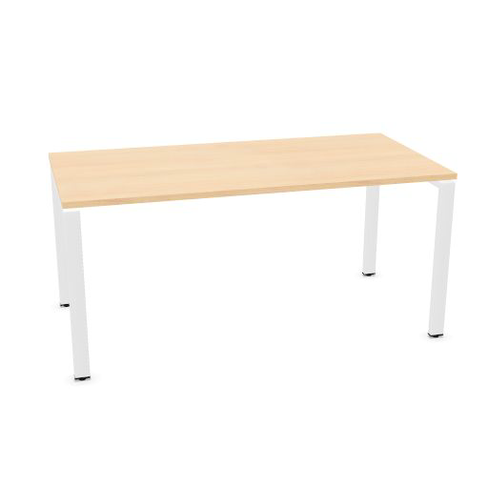 | 1
11 | Stół konferencyjny na nogach o przekroju prostokątnym  - Stół o wymiarach 1600 x 800 mm.  - Stelaż o konstrukcji stalowej samonośnej składający się z zespawanych ze sobą elementów nóg stanowiących bok biurka i skręconych z dwoma wspornikami podblatowymi.  - Stała wysokość 740 mm ze stopkami poziomującymi z tworzywa sztucznego +10 mm.  - Kolumna nogi wykonana z profilu 60 x 30 mm.  - Dwie kolumny nogi połączone za pomocą profilu 60 x 30 mm.  - Dwie pary nóg muszą być połączone dwiema belkami podblatowymi wykonanymi z profilu 50 x 25 mm.  - Cała konstrukcja malowana proszkowo na kolor biały.  - Przestrzeń pomiędzy blatem a stelażem wynosi 13 mm.  - Blat wykonany z płyty o grubości 25 mm wiórowej dwustronnie melaminowanej w klasie higieniczności E1 o podwyższonej trwałości, w klasie odporności na ścieranie 3A zgodnie z normą DIN EN 14322.  - Wszystkie krawędzie zabezpieczone doklejką z tworzywa sztucznego o grubości 2 mm i promieniu r=3 mm.  - Z uwagi na wymagania trwałości pod względem wycierania się spoiny pomiędzy blatem płyty a obrzeżem, stabilny kolor i odporność na promieniowanie UV meble muszą być wykonane z zastosowaniem technologii laserowej bez użycia klejów termotopliwych typu PU ani PUR ani EVA. Baza obrzeża i warstwa funkcyjna w jednym kolorze i z tego samego materiału (polimer). Dodatkowo polimerowa warstwa łącząca obrzeże z blatem gwarantuje odporność na wysokie temperatury i wilgotność.  - Zastosowana doklejka musi mieć odporność na promieniowanie UV, powyżej lub równe wartości 6 zgodnie z normą ISO 4892-1  - W blacie stołu muszą być zamontowane gwintowane gniazda metalowe - blat przymocowany do stelaża za pomocą śrub.  - Blat w kolorze jasnego dębu.  - Wymagana gwarancja: 5 lat.  Wymagane dokumenty:  - Wymaga się aby producent posiadał i dostarczył certyfikat ISO 9001. • Certyfikat bezpieczeństwa GS jako potwierdzenie zgodności z normami: DIN EN 527-1:2011; DIN EN 5272:2019; DIN EN 1730:2013; DIN EN 14073:2004; DGUV/IBA:2017; DIN FB 147:2006; EK5/13-11; EK5.3 1301:2018; AfPS GS 2019:01 PAK; ChemVerbotsV:2017; BedGgstV:2016; ProdSG:2011; EK5.3 PfG:13-02:2014.  - Certyfikat wydany przez jednostkę posiadającą akredytację PCA jako potwierdzenie zgodności z normą: PN:EN 527-1:2011; PN-EN 527-2+A1:2019-08 |  | 1
12 | Przystawka do biurka  - Przystawka o wymiarach 800 x 600 mm.  - Stelaż o konstrukcji stalowej składający się z zespawanych ze sobą elementów nóg stanowiących bok biurka i skręconych z dwoma wspornikami podblatowymi.  - Stała wysokość 740 mm ze stopkami poziomującymi z tworzywa sztucznego +10 mm.  - Kolumna nogi wykonana z profilu 60 x 30 mm.  - Dwie kolumny nogi połączone za pomocą profilu 60 x 30 mm.  - Jedna para nóg połączona dwiema belkami podblatowymi wykonanymi z profilu 50 x 25 mm.  - Cała konstrukcja malowana proszkowo na kolor biały.  - Przestrzeń pomiędzy blatem a stelażem wynosi 13 mm.  - Blat wykonany z płyty o grubości 25 mm wiórowej dwustronnie melaminowanej w klasie higieniczności E1 o podwyższonej trwałości, w klasie odporności na ścieranie 3A zgodnie z normą DIN EN 14322.  - Wszystkie krawędzie zabezpieczone doklejką z tworzywa sztucznego o grubości 2 mm i promieniu r=3 mm.  - Z uwagi na wymagania trwałości pod względem wycierania się spoiny pomiędzy blatem płyty a obrzeżem, stabilny kolor i odporność na promieniowanie UV meble muszą być wykonane z zastosowaniem technologii laserowej bez użycia klejów termotopliwych typu PU ani PUR ani EVA. Baza obrzeża i warstwa funkcyjna w jednym kolorze i z tego samego materiału (polimer). Dodatkowo polimerowa warstwa łącząca obrzeże z blatem gwarantuje odporność na wysokie temperatury i wilgotność.  - Zastosowana doklejka musi mieć odporność na promieniowanie UV, powyżej lub równe wartości 6 zgodnie z normą ISO 4892-1  - W blacie przystawki muszą być zamontowane gwintowane gniazda metalowe - blat przymocowany do stelaża za pomocą śrub.  - Blat w kolorze jasnego dębu.  - Wymagana gwarancja: 5 lat.  - Wymagane dokumenty: Wymaga się aby producent posiadał i dostarczył certyfikat ISO 9001. | 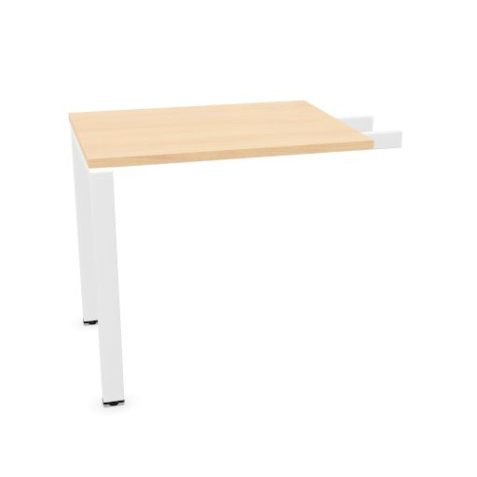 | 1
13 | Kontener podbiurkowy mobilny  - Kontener mobilny podbiurkowy o wymiarach 428 x 600 x 540 mm.  - Wykonany z płyty dwustronnie melaminowanej w klasie higieniczności E1 o podwyższonej trwałości w celu zapewnienia długotrwałego użytkowania wymaga się płyty o podwyższonej klasie ścieralności 3A zgodnie z normą DIN EN 14322.  - Korpus, front, wieniec dolny o grubości 18 mm, wieniec górny o grubości 25 mm.  - Wszystkie krawędzie zabezpieczone doklejką z tworzywa sztucznego o grubości 2 mm i promieniu r=3 mm.  - Z uwagi na wymagania trwałości pod względem wycierania się spoiny pomiędzy blatem płyty a obrzeżem, stabilny kolor i odporność na promieniowanie UV meble muszą być wykonane z zastosowaniem technologii laserowej bez użycia klejów termotopliwych typu PU ani PUR ani EVA. Baza obrzeża i warstwa funkcyjna w jednym kolorze i z tego samego materiału (polimer). Dodatkowo polimerowa warstwa łącząca obrzeże z blatem gwarantuje odporność na wysokie temperatury i wilgotność.  - Zastosowana doklejka musi mieć odporność na promieniowanie UV, powyżej lub równe wartości 6 zgodnie z normą ISO 4892-1.  - Kontener musi mieć zamontowane podwójne zakryte rolki o wysokości 35 mm.  - Kontener musi posiadać listwę uchwytową, która spełnia dodatkowo funkcję amortyzującą.  - Kontener musi posiadać 3 szuflady na dokumenty oraz szufladę piórnikową.  - Szuflada piórnikowa wykonana z tworzywa sztucznego na prowadnicach ślizgowych.  - Szuflady kontenera kompozytowe w kolorze czarnym.  - Wszystkie szuflady muszą być wyposażone w prowadnice z mechanizmem Soft Close Automatic posiadają funkcję wyhamowania szuflady oraz automatycznego dociągu przy zamykaniu.  - Kontener posiada blokadę wysuwu więcej niż jednej szuflady jednocześnie.  - W kontenerze zamontowany zamek centralny, który zamyka wszystkie szuflady jednocześnie.  - Wymagany jest zamek z wymiennym cylindrem, 2 numerowanymi kluczykami, jeden klucz łamany - gdy klucz zostanie zagubiony musi być możliwość jego domówienia po numerze spisanym z cylindra.  - System umożliwia w kilka sekund wymianę wkładki zamka bez konieczności jego rozwiercania - rozwiązanie przydatne w momencie zgubienia kluczy lub nieoddania ich przez poprzednich pracowników.  - Korpus kontenera fabrycznie sklejony, zmontowany i dostarczany w całości.  - Korpus i wieniec górny w kolorze jasnego dębu, fronty w kolorze białym.  - Wymagana gwarancja: 5 lat.  Wymagane dokumenty:  - Wymaga się aby producent posiadał i dostarczył certyfikat ISO 9001.  - Certyfikat bezpieczeństwa GS jako potwierdzenie zgodności z normami: DIN EN 14073-2,-3:2004-11; DIN EN 14074:2004-11; DIN FB147:2006-06; DGUV Regel 108-007:2006-09 w oparciu; DGUV/IBA2017-12; PfG EK5/AK3;:2008-02; EK5/AK3- 13-03; EK5 13-11; EK 2:1996-04; AfPS GS 2019:01 PAK; ChemVerbots V:2017-01; BedGgstV:2016-02; Prod GS:2011-11  - Certyfikat wydany przez jednostkę posiadającą akredytację PCA jako potwierdzenie zgodności z normą: PN:EN 14073-2:2006; | 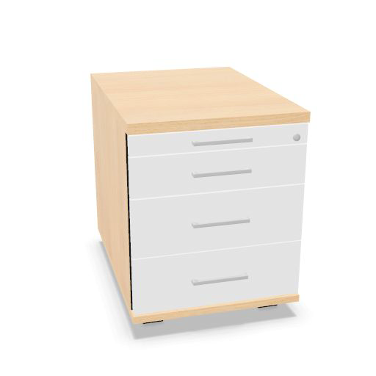 | 1
14 | Szafa z drzwiami przesuwnymi  - Szafa o wymiarach 1200 x 420 x 770 mm.  - Korpus wykonany z płyty wiórowej dwustronnie melaminowanej w klasie higieniczności E1 o podwyższonej trwałości o grubości 18 mm.  - Ściana tylna szafy wykonana z płyty wiórowej dwustronnie melaminowanej w kolorze korpusu szafy, o grubości 8 mm.  - Drzwi przesuwne wykonane z płyty 18 mm, rolki prowadzące łożyskowane, profile prowadzące z tworzywa sztucznego.  - Zamek ryglowy z wymiennym cylindrem.  - Korpus szafy fabrycznie sklejony, zmontowany i dostarczany w całości.  - Nie dopuszcza się montażu / sklejania szafy na miejscu.  - Nie dopuszcza się montażu elementów korpusu na złącza meblowe.  - Wszystkie krawędzie zabezpieczone doklejką z tworzywa sztucznego o grubości 2 mm i promieniu r=3 mm.  - Z uwagi na wymagania trwałości pod względem wycierania się spoiny pomiędzy blatem płyty a obrzeżem, stabilny kolor i odporność na promieniowanie UV meble muszą być wykonane z zastosowaniem technologii laserowej bez użycia klejów termotopliwych typu PU ani PUR ani EVA. Baza obrzeża i warstwa funkcyjna w jednym kolorze i z tego samego materiału (polimer). Dodatkowo zastosowana doklejka musi mieć odporność na promieniowanie UV, powyżej lub równe wartości 6 zgodnie z normą ISO 4892-1.  - 2 półki płytowe o grubości min 18 mm, max 25 mm, zabezpieczone przed przypadkowym wysunięciem z szafy za pomocą metalowej podpórki która wchodzi w otwór wywiercony w półce.  - W szafie przegroda pionowa.  - Możliwość indywidualnego zagospodarowania przestrzeni wewnętrznej dzięki rzędom otworów co 32mm na całej wysokości korpusu.  - System umożliwia w kilka sekund wymianę wkładki zamka bez konieczności jego rozwiercania - rozwiązanie przydatne w momencie zgubienia kluczy lub nieoddania ich przez poprzednich pracowników.  - Korpus, półki i wieniec górny w kolorze jasnego dębu, fronty w kolorze białym.  - Wymagana gwarancja: 5 lat.  Wymagane dokumenty:  - Wymaga się aby producent posiadał i dostarczył certyfikat ISO 9001.  - Certyfikat bezpieczeństwa GS jako potwierdzenie zgodności z normami: DIN EN 14073-2, -3:2004-11; DIN EN 14074:2004-11; DIN FB147:2006-06; DGUV/IBA: 2017-12; EK2:1996-04; DGUV-Regel 108-007:2006-09, częściowo w oparciu; PfG EK5/AK3 13-03:2014; AfPS GS 2019:01 PAK; ChemVerbotsV:2017-01; BedGgstV:2016-02;ProdSG:2011-11;EKS;-13-11  Certyfikat wydany przez jednostkę posiadającą akredytację PCA jako potwierdzenie zgodności z normą: PN:EN 14073-2:2006 | 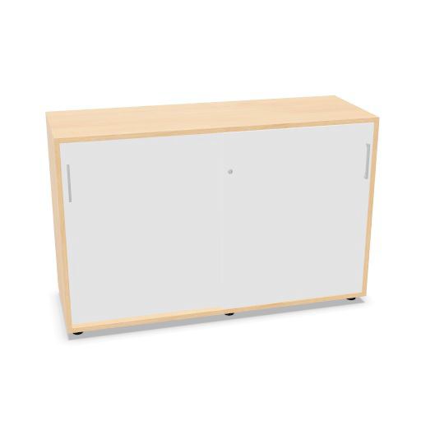 | 1
15 | Szafa aktowa  - Szafa o wymiarze gabarytowym 800 x 440 x 770 mm.  - Korpus i drzwi wykonane z płyty wiórowej dwustronnie melaminowanej w klasie higieniczności E1 o podwyższonej trwałości o grubości 18 mm.  - Ściana tylna szafy wykonana z płyty wiórowej dwustronnie melaminowanej w kolorze korpusu szafy, o grubości 8 mm.  - Wieniec górny i dolny niewidoczny.  - Ściana tylna wpuszczana w rowek pomiędzy boki szafy.  - Wszystkie krawędzie zabezpieczone doklejką z tworzywa sztucznego o grubości 2 mm i promieniu r=3 mm.  - Z uwagi na wymagania trwałości pod względem wycierania się spoiny pomiędzy blatem płyty a obrzeżem, stabilny kolor i odporność na promieniowanie UV meble muszą być wykonane z zastosowaniem technologii laserowej bez użycia klejów termotopliwych typu PU ani PUR ani EVA. Baza obrzeża i warstwa funkcyjna w jednym kolorze i z tego samego materiału (polimer). Dodatkowo zastosowana doklejka musi mieć odporność na promieniowanie UV, powyżej lub równe wartości 6 zgodnie z normą ISO 4892-1  - Korpus szafy fabrycznie sklejony, zmontowany i dostarczany w całości.  - Nie dopuszcza się montażu/ sklejania szafy na miejscu.  - Nie dopuszcza się montażu elementów korpusu na złącza meblowe.  - Drzwi płytowe zamontowane do boków korpusu za pomocą zawiasów puszkowych o kącie otwarcia 110°.  - Możliwość indywidualnego zagospodarowania przestrzeni wewnętrznej dzięki rzędom otworów co 32 mm na całej wysokości korpusu.  - 1 półka płytowa o grubości min 18 mm max 25 mm, zabezpieczona przed przypadkowym wysunięciem z szafy za pomocą metalowej podpórki która wchodzi w otwór wywiercony w półce.  - Drzwi skrzydłowe szafy wyposażone w listwę przymykową wykonaną z tworzywa sztucznego i obitą gumą (eliminacja efektu trzasku). Listwa musi być przymocowana do jednego skrzydła drzwi.  - Wymaga się aby w drzwiach płytowych szafy zamontowany był zamek baskwilowy - blokujący drzwi w 2 punktach.  - Wymagany jest zamek z numerowanym cylindrem, numerowanym kluczykiem, jeden klucz łamany - gdy klucz zostanie zagubiony musi być możliwość jego domówienia po numerze spisanym z cylindra.  - Korpus, półki i wieniec górny w kolorze jasnego dębu, fronty w kolorze białym.  - Wymagana gwarancja: 5 lat.  Wymagane dokumenty:  - Wymaga się aby producent posiadał i dostarczył certyfikat ISO 9001.  - Certyfikat bezpieczeństwa GS jako potwierdzenie zgodności z normami: DIN EN 14073-2, -3:2004-11; DIN EN 14074:2004-11; DIN FB147:2006-06; DGUV/IBA: 2017-12; EK2:1996-04; DGUV-Regel 108-007:2006-09, częściowo w oparciu; PfG EK5/AK3 13-03:2014; AfPS GS 2019:01 PAK; ChemVerbotsV:2017-01; BedGgstV:2016-02;ProdSG:2011-11;EKS;-13-11  - Certyfikat wydany przez jednostkę posiadającą akredytację PCA jako potwierdzenie zgodności z normą: PN:EN 14073-2:2006 | 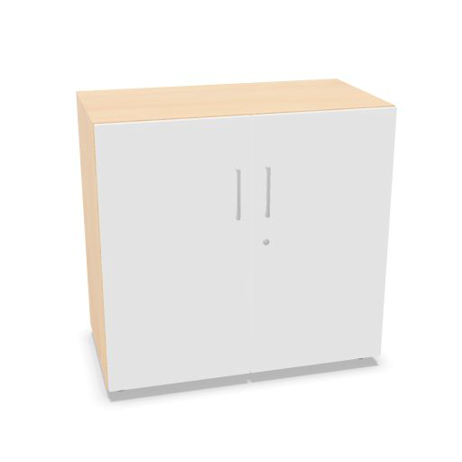 | 1
16 | Nadstawka otwarta  - Nadstawka o wymiarze 800 x 420 x 370 mm  - Korpus wykonany z płyty wiórowej dwustronnie melaminowanej w klasie higieniczności E1 o podwyższonej trwałości o grubości 18 mm.  - Plecy tylne wykonane z płyty wiórowej dwustronnie melaminowanej w kolorze korpusu szafy, o grubości 8 mm.  - Wszystkie krawędzie zabezpieczone doklejką z tworzywa sztucznego o grubości 2 mm i promieniu r=3 mm.  - Z uwagi na wymagania trwałości pod względem wycierania się spoiny pomiędzy blatem płyty a obrzeżem, stabilny kolor i odporność na promieniowanie UV meble muszą być wykonane z zastosowaniem technologii laserowej bez użycia klejów termotopliwych typu PU ani PUR ani EVA. Baza obrzeża i warstwa funkcyjna w jednym kolorze i z tego samego materiału (polimer). Dodatkowo zastosowana doklejka musi mieć odporność na promieniowanie UV, powyżej lub równe wartości 6 zgodnie z normą ISO 4892-1  - Korpus nadstawki fabrycznie sklejony, zmontowany i dostarczany w całości.  - Nie dopuszcza się montażu / sklejania nadstawki na miejscu.  - Nie dopuszcza się montażu elementów korpusu na złącza meblowe.  - Kolor nadstawki: jasny dąb.  - Wymagana gwarancja: 5 lat.  Wymagane dokumenty:  - Wymaga się aby producent posiadał i dostarczył certyfikat ISO 9001.  - Certyfikat bezpieczeństwa GS jako potwierdzenie zgodności z normami: DIN EN 14073-2, -3:2004-11; DIN EN 14074:2004-11; DIN FB147:2006-06; DGUV/IBA: 2017-12; EK2:1996-04; DGUV-Regel 108-007:2006-09, częściowo w oparciu; PfG EK5/AK3 13-03:2014; AfPS GS 2019:01 PAK; ChemVerbotsV:2017-01; BedGgstV:2016-02;ProdSG:2011-11;EKS;-13-11  Certyfikat wydany przez jednostkę posiadającą akredytację PCA jako potwierdzenie zgodności z normą: PN:EN 14073-2:2006 | 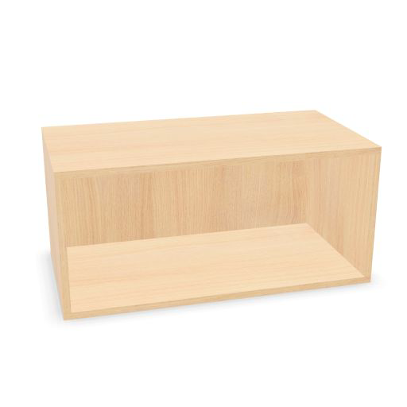 | 1
17 | Nadstawka z drzwiami skrzydłowymi  - Nadstawka o wymiarze 800 x 440 x 740 mm  - Korpus i drzwi wykonane z płyty wiórowej dwustronnie melaminowanej w klasie higieniczności E1 o podwyższonej trwałości, o grubości 18 mm.  - Plecy tylne wykonane z płyty wiórowej dwustronnie melaminowanej w kolorze korpusu szafy, o grubości 8 mm.  - Wieniec górny i dolny niewidoczny.  - Wszystkie krawędzie zabezpieczone doklejką z tworzywa sztucznego o grubości 2 mm i promieniu r=3 mm.  - Z uwagi na wymagania trwałości pod względem wycierania się spoiny pomiędzy blatem płyty a obrzeżem, stabilny kolor i odporność na promieniowanie UV meble muszą być wykonane z zastosowaniem technologii laserowej bez użycia klejów termotopliwych typu PU ani PUR ani EVA. Baza obrzeża i warstwa funkcyjna w jednym kolorze i z tego samego materiału (polimer). Dodatkowo zastosowana doklejka musi mieć odporność na promieniowanie UV, powyżej lub równe wartości 6 zgodnie z normą ISO 4892-1  - Korpus nadstawki fabrycznie sklejony, zmontowany i dostarczany w całości.  - Nie dopuszcza się montażu / sklejania nadstawki na miejscu.  - Nie dopuszcza się montażu elementów korpusu na złącza meblowe.  - Drzwi płytowe zamontowane do boków korpusu za pomocą zawiasów puszkowych o kącie otwarcia 110°.  - Możliwość indywidualnego zagospodarowania przestrzeni wewnętrznej dzięki rzędom otworów co 32 mm na całej wysokości korpusu.  - Półka płytowa o grubości min 18 mm, max 25 mm zabezpieczona przed przypadkowym wysunięciem z szafy za pomocą metalowej podpórki która wchodzi w otwór wywiercony w półce.  - Drzwi skrzydłowe nadstawki wyposażone w listwę przymykową wykonaną z tworzywa sztucznego i obitą gumą (eliminacja efektu trzasku). Listwa musi być przymocowana do jednego skrzydła drzwi.  - Wymagany jest zamek z numerowanym cylindrem, numerowanym kluczykiem, jeden klucz łamany - gdy klucz zostanie zagubiony musi być możliwość jego domówienia po numerze spisanym z cylindra.  - Korpus, półki i wieniec górny w kolorze jasnego dębu, fronty w kolorze białym.  - Wymagana gwarancja: 5 lat.  Wymagane dokumenty:  - Wymaga się aby producent posiadał i dostarczył certyfikat ISO 9001.  - Certyfikat bezpieczeństwa GS jako potwierdzenie zgodności z normami: DIN EN 14073-2, -3:2004-11; DIN EN 14074:2004-11; DIN FB147:2006-06; DGUV/IBA: 2017-12; EK2:1996-04; DGUV-Regel 108-007:2006-09, częściowo w oparciu; PfG EK5/AK3 13-03:2014; AfPS GS 2019:01 PAK; ChemVerbotsV:2017-01; BedGgstV:2016-02;ProdSG:2011-11;EKS;-13-11  - Certyfikat wydany przez jednostkę posiadającą akredytację PCA jako potwierdzenie zgodności z normą: PN:EN 14073-2:2006 | 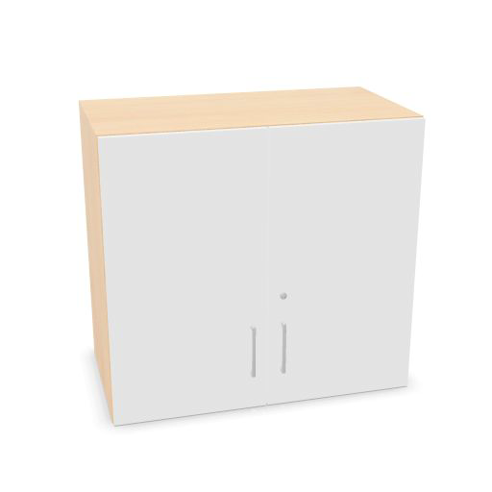 | 1
18 | Witryna zawieszana na ścianie  - Wymiary witryny wg rysunku.  - Witryna mocowana do ściany nad biurkiem i przystawką biurka.  - Witryna wykonana z płyty wiórowej dwustronnie melaminowanej w klasie higieniczności E1 o podwyższonej trwałości, o grubości 18 mm.  - Wszystkie krawędzie zabezpieczone doklejką z tworzywa sztucznego o grubości 2 mm i promieniu r=3 mm.  - Kolory płyt: jasny dąb i biała (wg. rysunku).  - Półki mocowane za pomocą metalowych podpórek montażowych GTV.  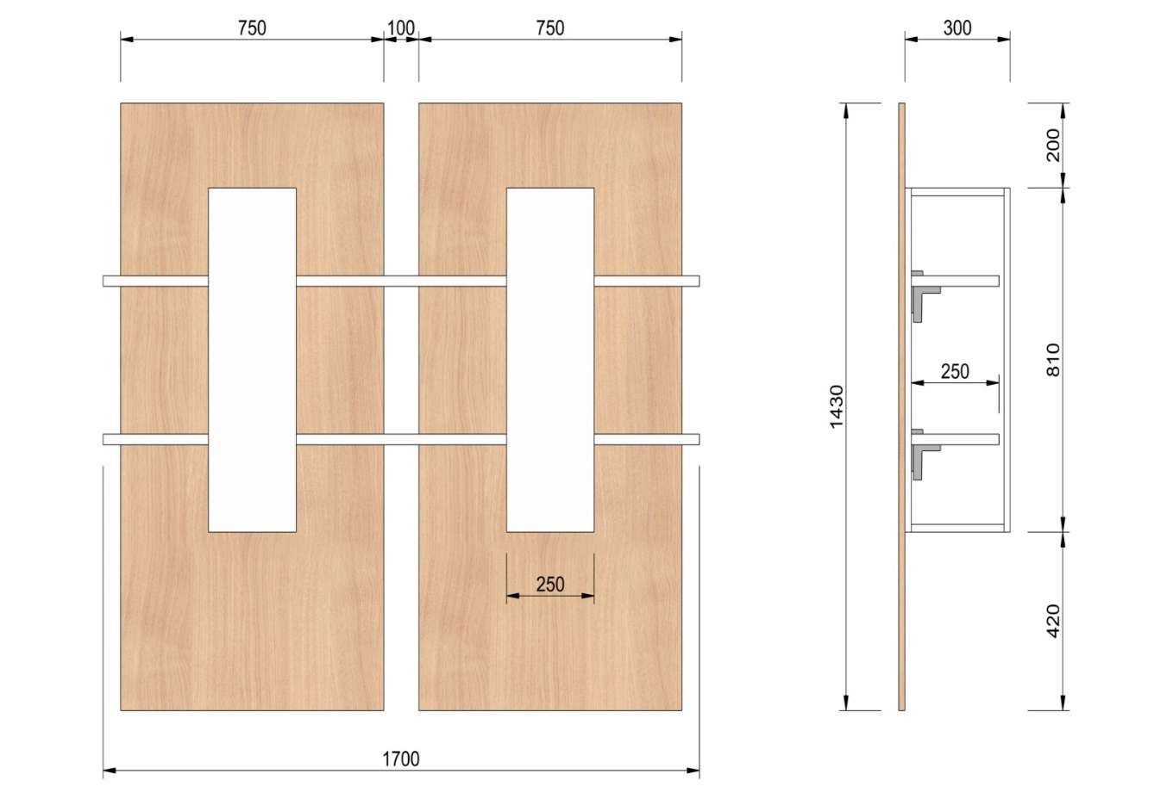 |  | 1
19 | Witryna zawieszana na ścianie  - Wymiary witryny wg rysunku.  - Witryna mocowana do ściany nad szafką z drzwiami przesuwnymi.  - Witryna wykonana z płyty wiórowej dwustronnie melaminowanej w klasie higieniczności E1 o podwyższonej trwałości, o grubości 18 mm.  - Wszystkie krawędzie zabezpieczone doklejką z tworzywa sztucznego o grubości 2 mm i promieniu r=3 mm.  - Kolory płyt: jasny dąb i biała (wg. rysunku).  - Półki mocowane za pomocą metalowych podpórek montażowych GTV.  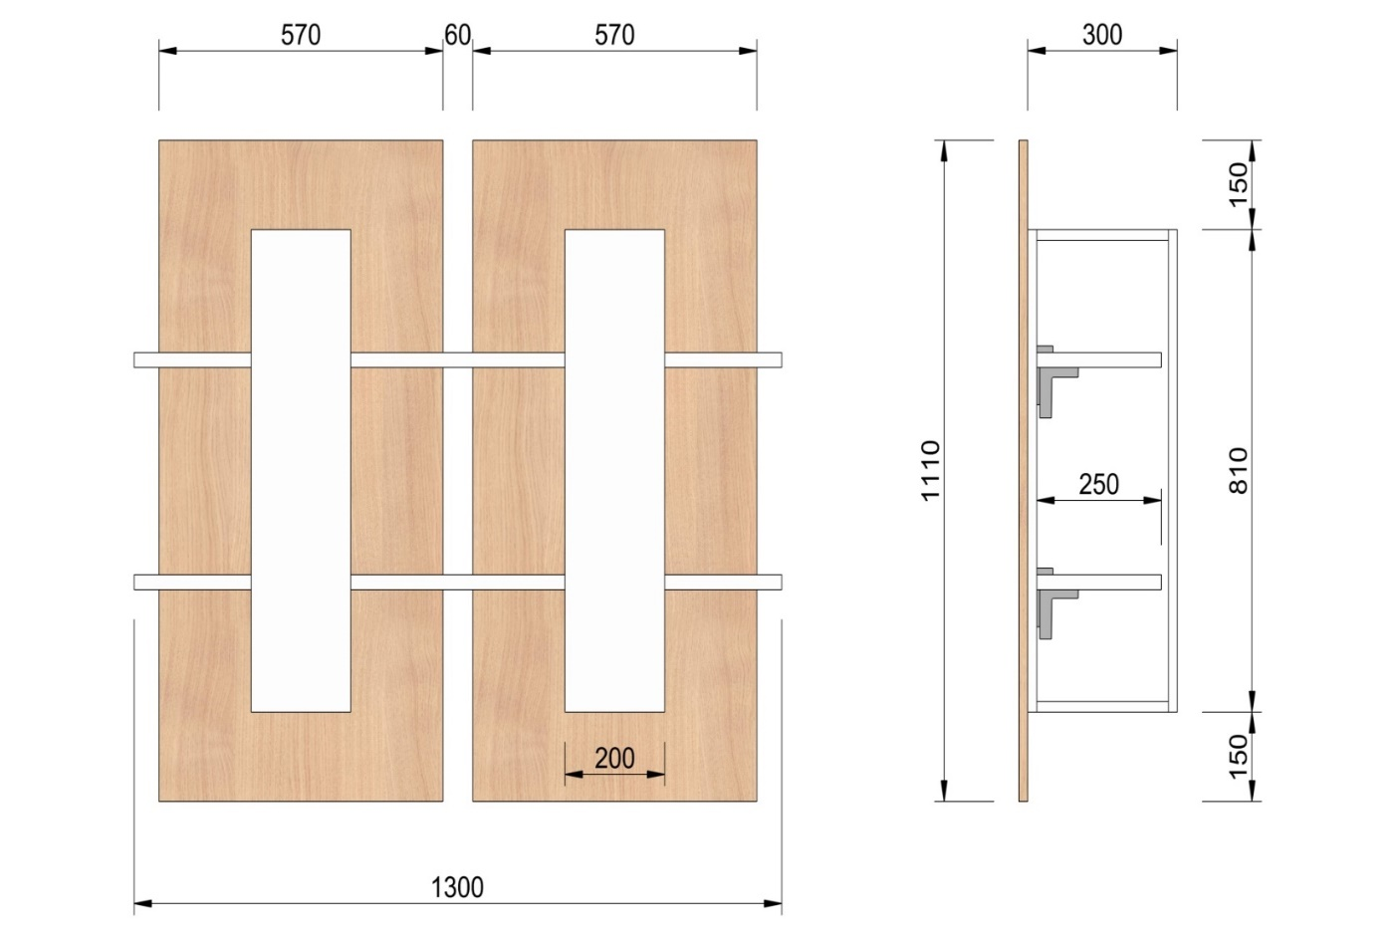 |  | 1
20 | Krzesło konferencyjne –(kolor siedziska -grafit)  - Stacjonarne krzesło konferencyjne na metalowej płozie wykonanej z rury stalowej o średnicy 22 mm, wykonanej w technologii gięcia bez zmiany przekroju profilu, malowanej proszkowo na kolor metalik, RAL 9006  - Krzesło posiada pod siedziskiem maskownicę z PP w celu zabezpieczenia kubełków przed uszkodzeniem podczas sztaplowania.  - Siedzisko i oparcie wykonane jako jednolita konstrukcja kubełkowa ze sklejki bukowej, wyściełane trudnopalną pianką PU, tapicerowane w całości obustronnie (nie dopuszcza się nakładek tapicerowanych) kształt oparcia i siedziska zbliżony do prostokąta, o zaokrąglonych narożach  - Pianki krzesła wykonane w technologii pianek trudnopalnych. Załączyć oświadczenie producenta o możliwości wykonania krzeseł z pianek trudnopalnych dla przedmiotowego postępowania wraz z świadectwem z badań potwierdzających klasę trudnopalności pianek zgodnych z normą PN EN 1021:1:2  - Krzesło posiada podłokietniki stanowiące integralną część stelaża, wyprowadzone z przedniej nogi krzesła, z nakładką z tworzywa sztucznego w kolorze czarnym  - Konstrukcja krzesła umożliwia jego sztaplowanie w ilości do 5 szt.  - Krzesło tapicerowane tkaniną z włókna 100% poliester, gramatura min. 320g/m² z atestami: higienicznym, trudnopalności EN 1021:1:2, ścieralności min. 180 000 cykli (PN-EN ISO 12947-2), odporności na piling 5 (EN ISO 12945-2). Nie dopuszcza się tkaniny o innym składzie gatunkowym i niższych parametrach  - Krzesła produkowane w oparciu o standardy produkcji określone w normie ISO 9001:2015, ISO 14001:2015 oraz ISO 45001:2018 potwierdzone dołączonymi certyfikatami, wystawionymi przez niezależną, akredytowaną jednostkę uprawnioną do wydawania tego rodzaju zaświadczeń. Jako jednostkę akredytowaną uznaje się każdą jednostkę badawczą i certyfikującą posiadającą akredytację krajowego ośrodka certyfikującego – w przypadku Polski jest to Polskie Centrum Akredytacji (PCA), w przypadku certyfikatów wystawionych przez kraj zrzeszony w Unii Europejskiej, jako jednostkę akredytowaną uznaje się każdą jednostkę badawczą i certyfikującą posiadającą akredytację odpowiednika PCA w tym kraju  - Wymagany okres 5 letniej gwarancji producenta, potwierdzony ramowymi warunkami gwarancji dołączonymi do oferty | 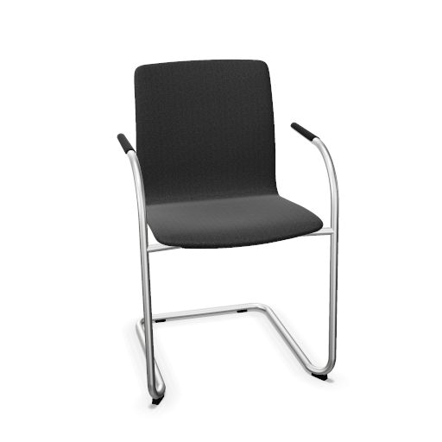 | 5

